[CRM]16322 政企固话实名制--纳入白名单库_操作手册

作为CRM系统功能完善的一部分，企业信息化部新开发了关于政企固话实名制--纳入白名单库的操作流程。

需求编号：173639884
具体要求、流程和注意事项说明如下：
政企非个体客户针对固话类产品新装、移改过（先装后拆）、移改过（先拆后装）、过户改性能（目的用户校验），实名不合规复机等订单增加实名制校验。
固话类产品范围：
101 普通直线电话
语音中继：
277 30B+D
278 30B+D模块
279 30B+D号码
275 DID
276 DID号码
PBX：
115 PBX出中继
116 PBX入中继
117 PBX双向中继
CENTREX：
121 Centrex
122 Centrex普通话务台
123 Centrex分机
124 Centrex虚拟引示号
125 Centrex ISDN分机
126 Centrex高级话务台
400业务：
222 一码通一码通4008
560 4008预付费
800业务：
197 本地 800业务
224 国内800
225 临时800
226 国际800
227 全球800
95专线：
223 95专线
1、客户类型为政企非个体客户，如满足下条件任意1点则为未实名制：
1.主要证件非工商登记证或组织机构代码证；
2.核查结果未通过或为空；
3.客户名称长度小于4；
4.客户名称包含特殊字符；
5.客户下无经办人；
6.有经办人，但经办人证件类型非身份证、护照、军人证、港澳台通行证；
7.有经办人，但经办人证件号小于5位；
8.有经办人，但经办人姓名小于2位；
9.有经办人，但经办人姓名中包含特殊字符。
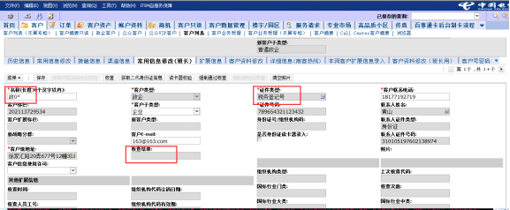

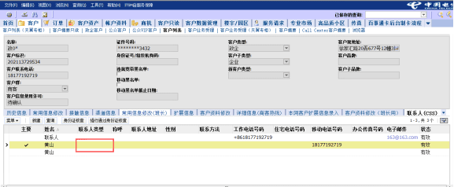
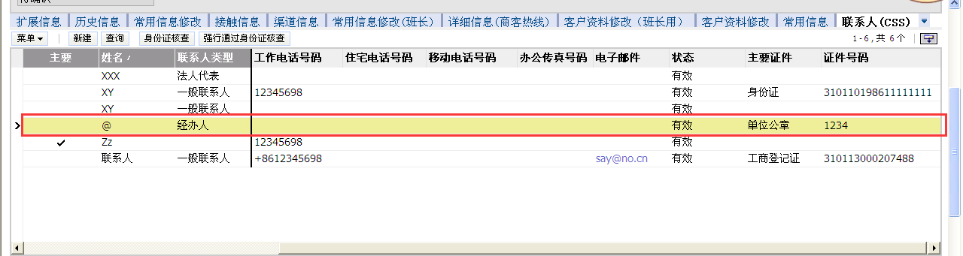
2、非白名单政企非个体未实名制客户新装101普通直线电话业务；
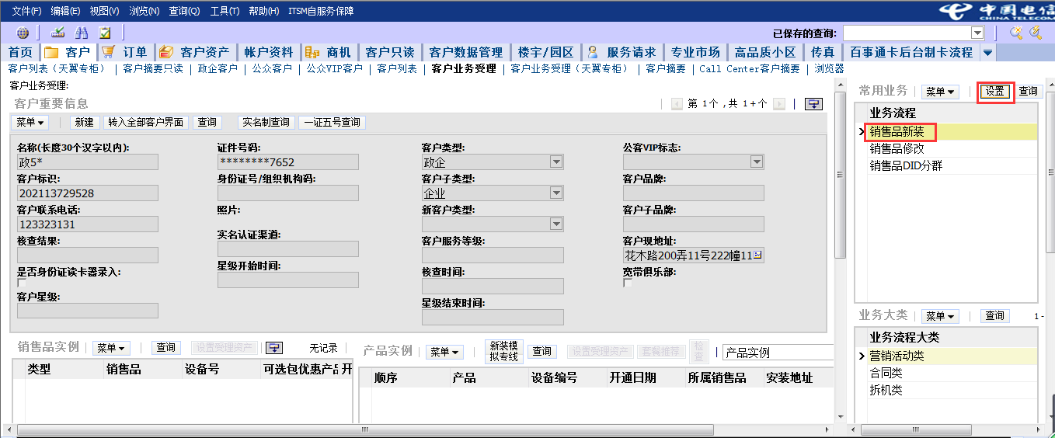
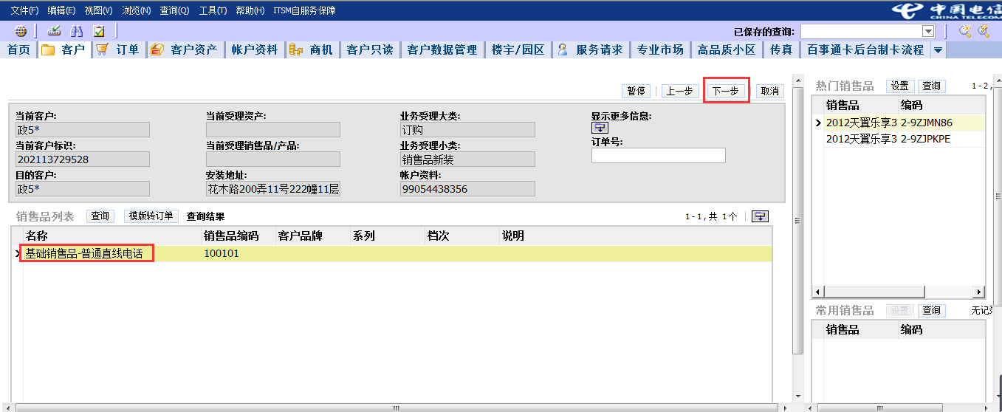
2.1、【订单】界面合法性校验，主要证件非工商登记证或组织机构代码证，报错如下；
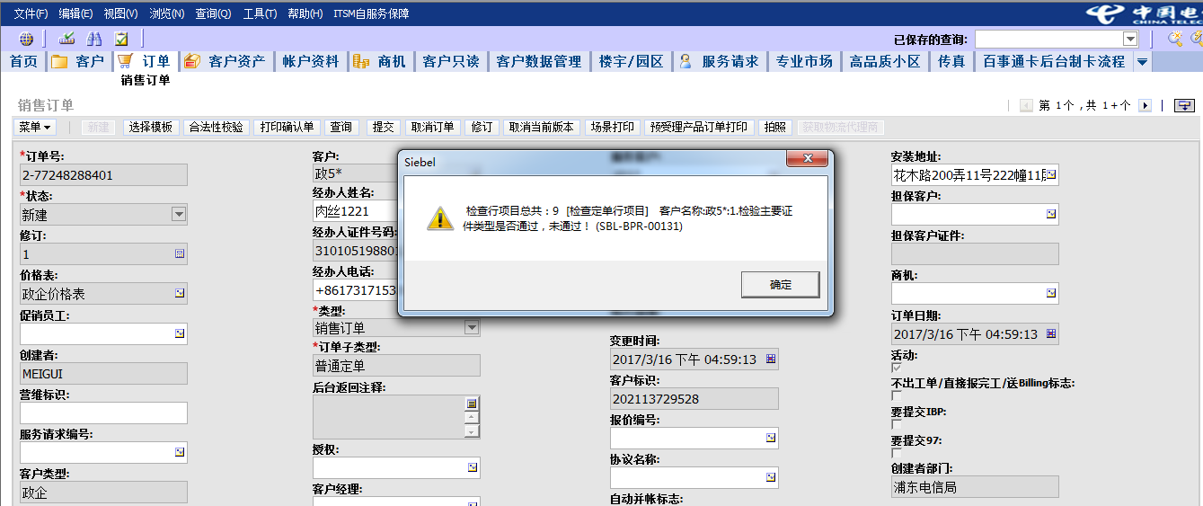
2.2、【订单】界面合法性校验，核查结果未通过或为空，报错如下；
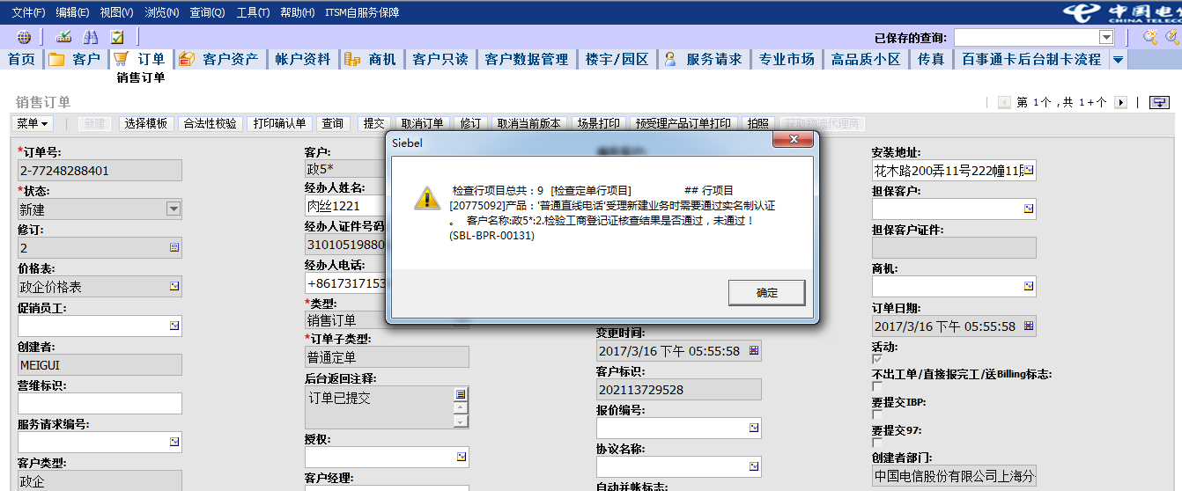

2.3、【订单】界面合法性校验，客户名称长度小于4，报错如下；
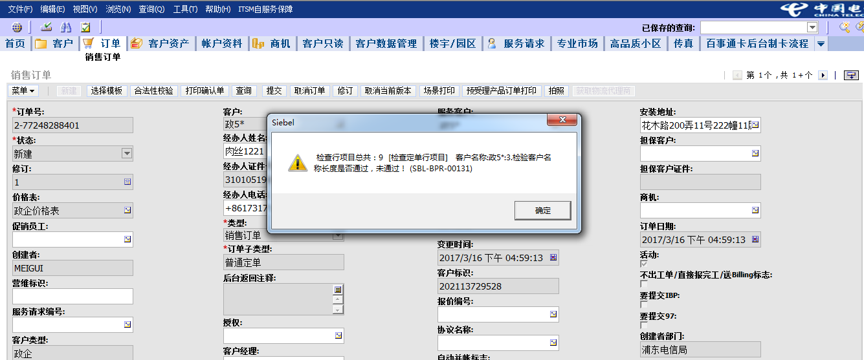
2.4、【订单】界面合法性校验，客户名称包含特殊字符，报错如下；
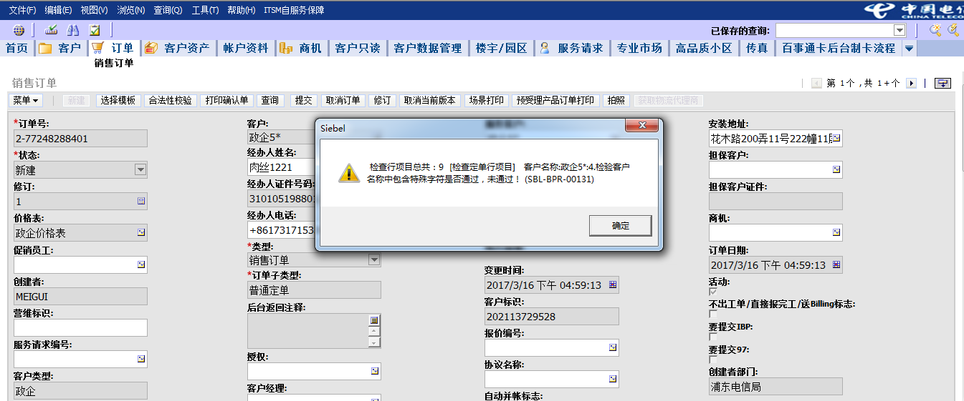
  - 【订单】界面合法性校验，客户下无经办人，报错如下；
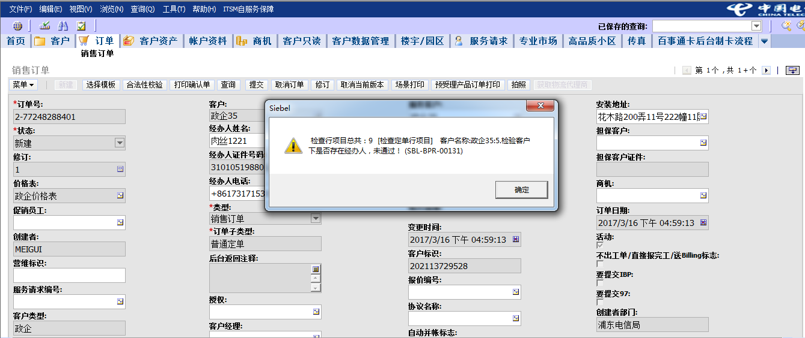
2.6、添加经办人（证件类型非身份证、护照、军人证、港澳台通行证），订单合检，报错如下：
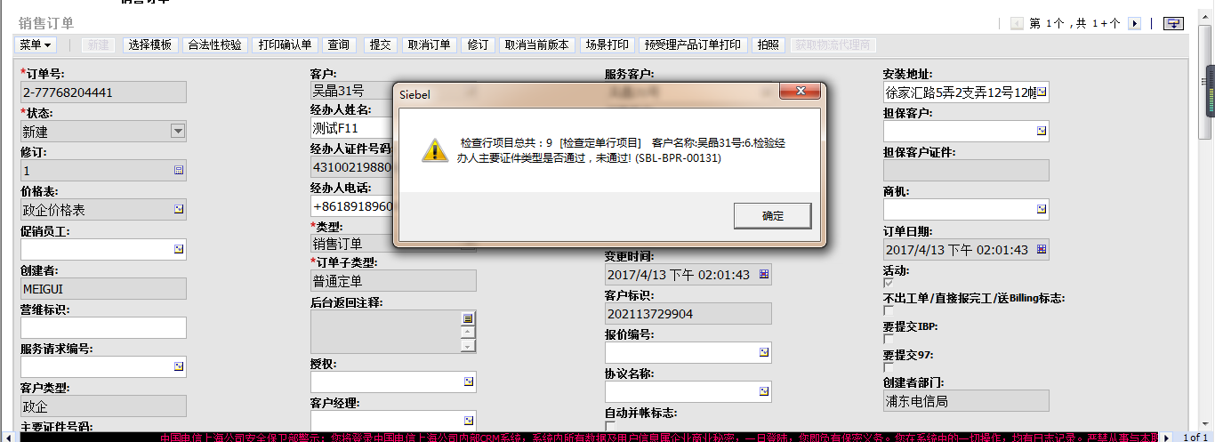
2.7、修改经办人证件类型为军人证，证件号为2位数，订单合检，报错如下：
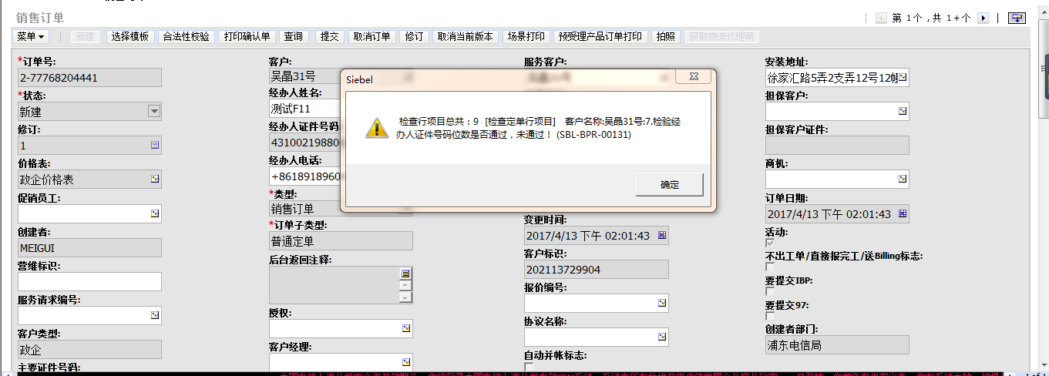
2.8、修改经办人证件号为10位数，经办人姓名为1位，订单合检，报错如下：
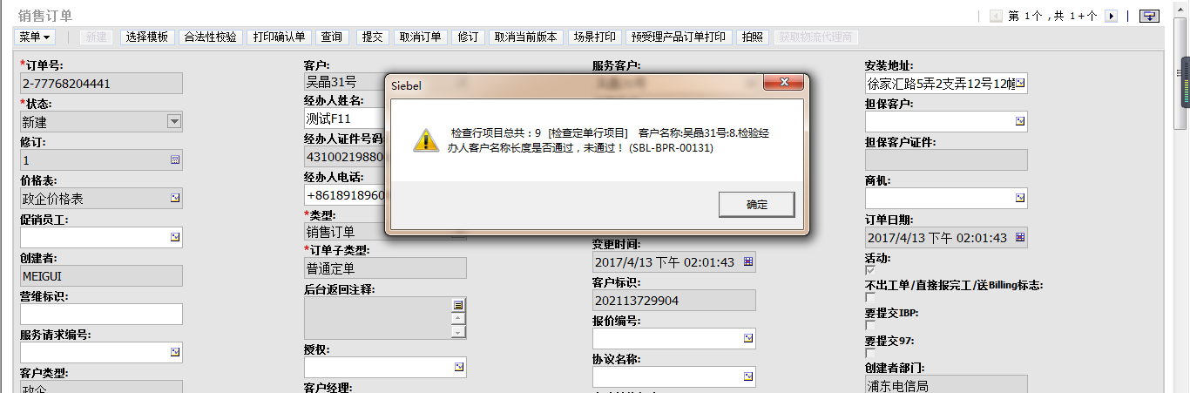
2.9、修改经办人姓名为正常2位，但是包含特殊字符如“@”，订单合检，报错如下：
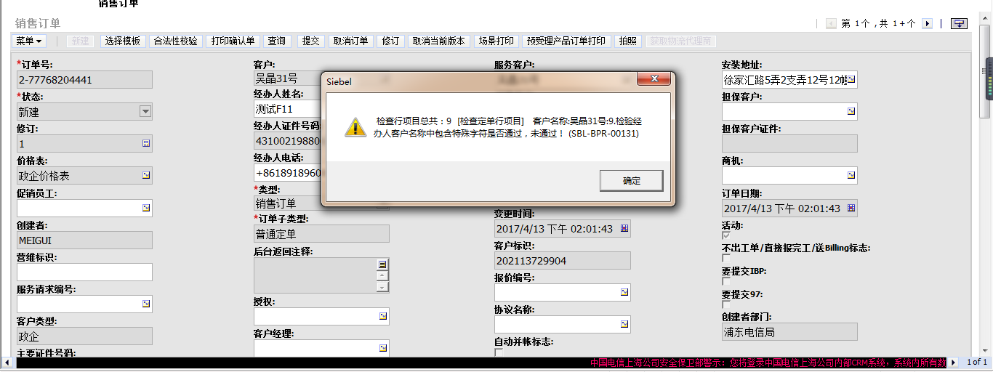
3、白名单政企非个体未实名客户新装101普通直线电话业务
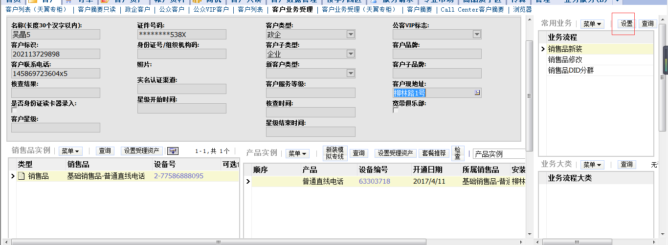
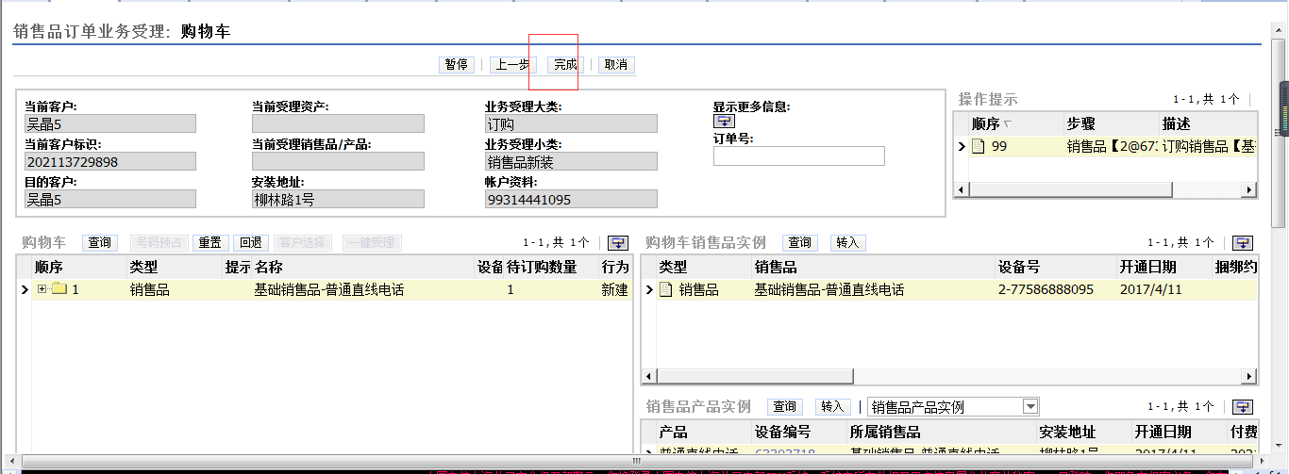
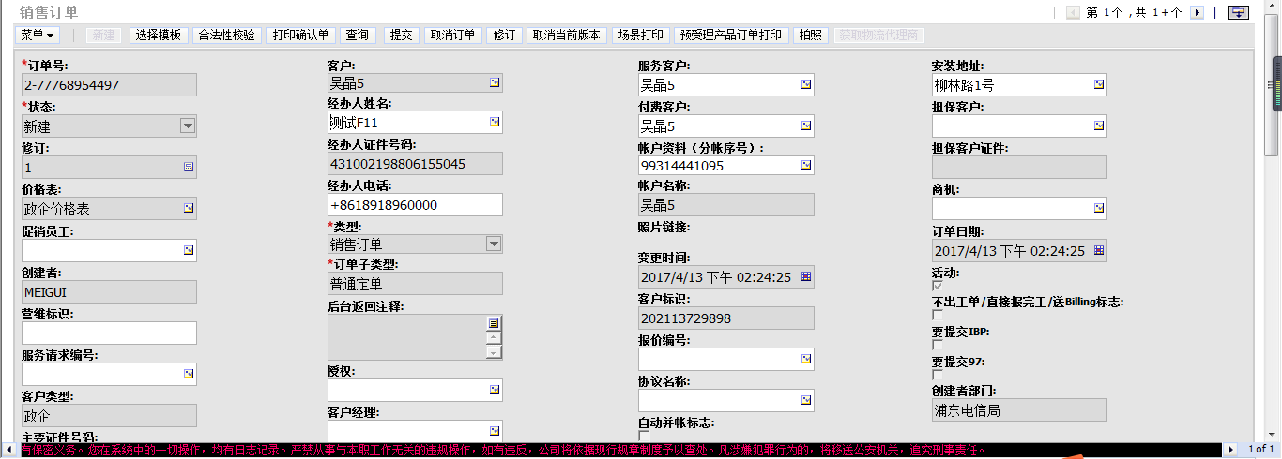
3.1、合法性校验不会报错
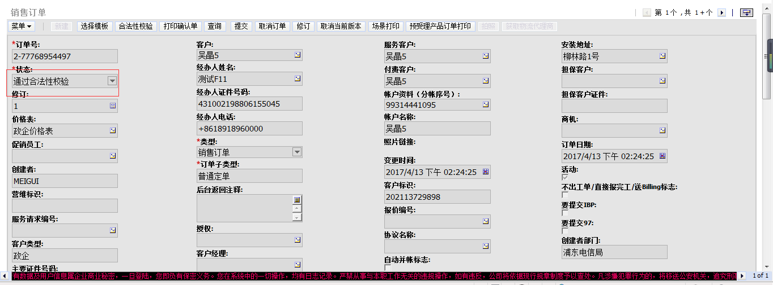
3.2订单正常完工，生成资产
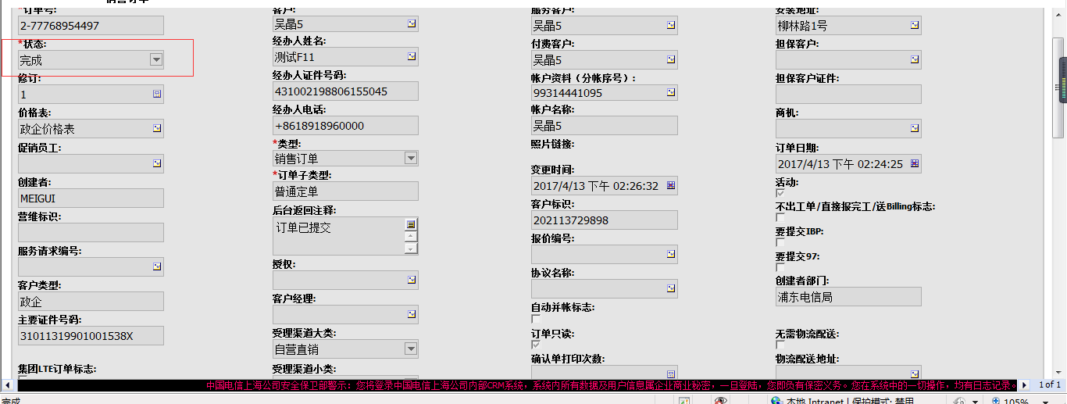
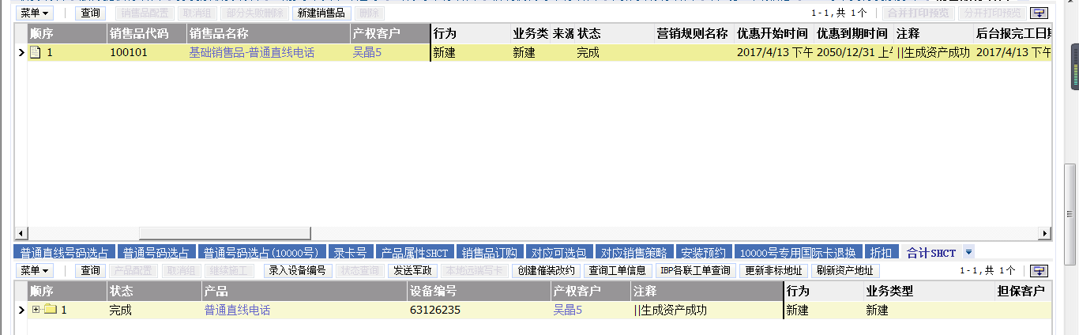
3.3在客户资产界面对白名单政企非个体未实名客户下的在用资产进行实名制查询，点击实名制查询按钮，无弹框提示。
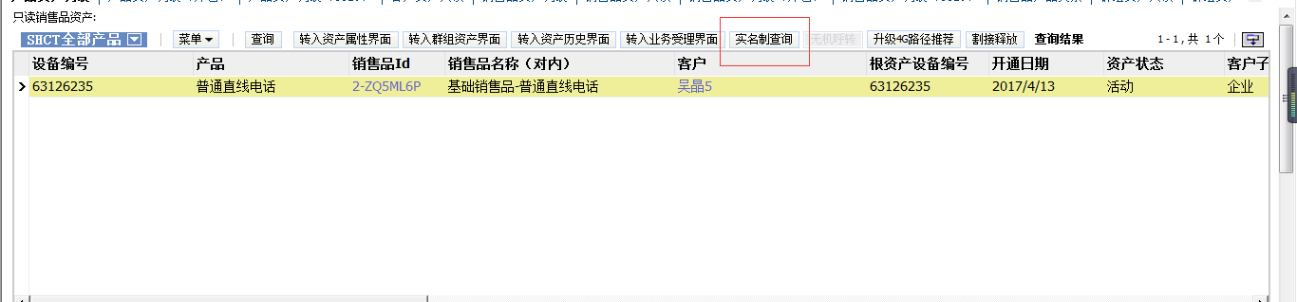
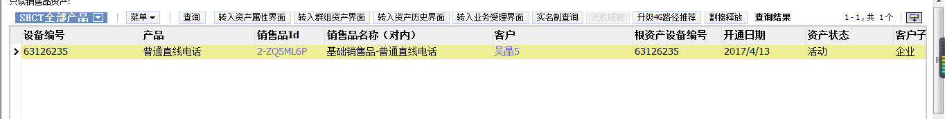
4、移改过（先装后拆）、移改过（先拆后装）、过户改性能（目的用户校验），实名不合规复机等业务流程同新装流程；
5、固话类产品范围内的业务流程同上101普通直线电话。

关键词：政企固话类产品实名制、新装、移改过（先装后拆）、移改过（先拆后装）、过户改性能（目的用户校验），实名不合规复机、白名单
企业信息化部

